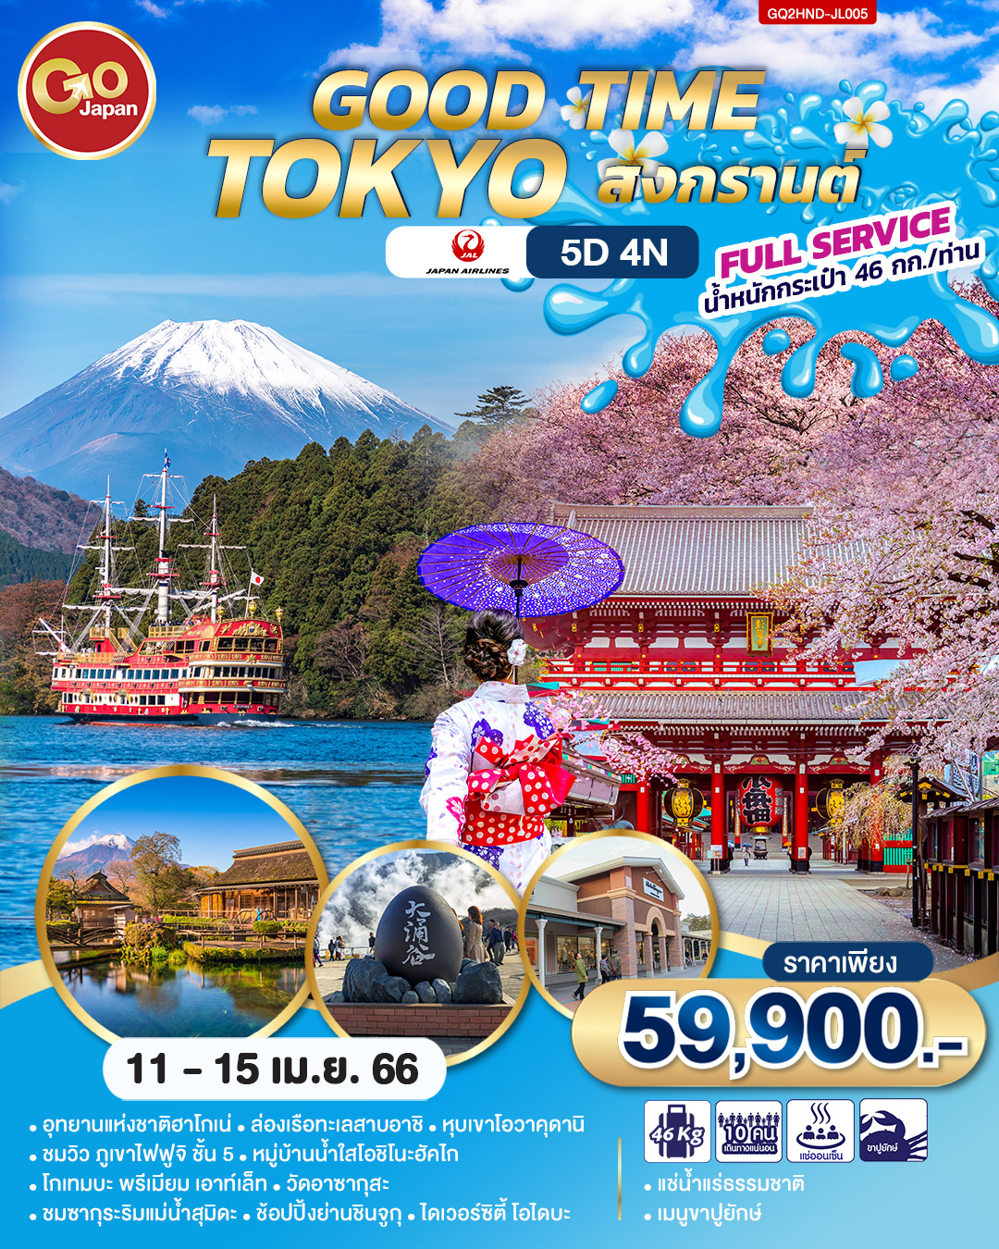

JAPAN
GOOD TIME TOKYO สงกรานต์ 5D 4N
โดยสายการบินเจแปนแอร์ไลน์ [JL]
กําหนดวันเดินทาง | ผู้ใหญ่พัก 2-3 ท่าน ท่านละ | พักเดี่ยว เพิ่มท่านละ
11 – 15เมษายน 2566 | ราคาเพียง 59,900.- | 10,900.-
ราคาเด็กทารก [อายุไม่ถึง 2 ปีบริบูรณ์ ณ วันเดินทางกลับ] ท่านละ 10,500 บาท
ราคานี้รวมรายการทัวร์ ตั๋วเครื่องบิน ไม่มีราคาเด็ก เนื่องจากเป็นราคาพิเศษ
ราคาทัวร์ข้างต้นยังไม่รวมค่าทิปมัคคุเทศน์ท้องถิ่นและคนขับรถรวม 1,500 บาท/ท่าน/ทริป
หัวหน้าทัวร์ที่ดูแลคณะจากเมืองไทยตามแต่ท่านจะเห็นสมควร
โปรแกรมอาจจะมีการปรับเปลี่ยนตามความเหมาะสมของสภาพอากาศและฤดูกาล

 | โปรแกรมการเดินทาง | เช้า | เที่ยง | ค่ำ | โรงแรมที่พัก
1 | กรุงเทพฯ (สนามบินสุวรรณภูมิ) – โตเกียว (สนามบินฮาเนดะ) (JL032 :09.45-18.00) – โตเกียว |  | ✈ | อิสระ | NEW OTANI INN TOKYO  หรือเทียบเท่า
2 | อุทยานแห่งชาติฮาโกเน่ – ล่องเรือทะเลสาบอาชิ – หุบเขาโอวาคุดานิ – โกเทมบะ พรีเมียม เอาท์เล็ท – แช่น้ำแร่ธรรมชาติ |  |  |  | SUNPLAZA FUJI YAMANAKAKO  หรือเทียบเท่า [♨]
3 | ภูเขาไฟฟูจิ ชั้น 5 – หมู่บ้านน้ำใสโอชิโนะฮัคไก – กิจกรรมชงชา – โตเกียว – ไดเวอร์ซิตี้ โอไดบะ |  |  | อิสระ | NEW OTANI INN TOKYO  หรือเทียบเท่า
4 | ตลาดปลาซึกิจิ – วัดอาซากุสะ – ช้อปปิ้งถนนนากามิเสะ – ถ่ายรูปวิวโตเกียวสกายทรี ริมแม่น้ำสุมิดะ – ช้อปปิ้งย่านชินจูกุ |  |  | อิสระ | NEW OTANI INN TOKYO  หรือเทียบเท่า
5 | โตเกียว (สนามบินฮาเนดะ) – กรุงเทพฯ (สนามบินสุวรรณภูมิ) (JL031 :11.15-15.40) |  | ✈

วันแรก |  | กรุงเทพฯ (สนามบินสุวรรณภูมิ) – โตเกียว (สนามบินฮาเนดะ) (JL032 :09.45-18.00) – โตเกียว
06.00 น. |  | พร้อมกันที่สนามบินสุวรรณภูมิ ประตูหมายเลข 10 เคาน์เตอร์ U สายการบินเจแปน แอร์ไลน์ เจ้าหน้าที่ให้การต้อนรับและอำนวยความสะดวกด้านเอกสารและสัมภาระ
09.45 น. |  | ออกเดินทางสู่ สนามบินฮาเนดะ ประเทศญี่ปุ่นโดย สายการบินเจแปน แอร์ไลน์ เที่ยวบินที่ JL032 (สายการบินมีบริการอาหารและเครื่องดื่มบนเครื่อง)
18.00 น. |  | เดินทางถึง สนามบินฮาเนดะ ประเทศญี่ปุ่น (เวลาท้องถิ่นเร็วกว่าเวลาประเทศไทย 2 ชม.) ผ่านขั้นตอนการตรวจคนเข้าเมือง ด่านศุลกากร และรับกระเป๋าเรียบร้อยแล้ว [สำคัญมาก!!ไม่อนุญาตให้นำอาหารสด จำพวก เนื้อสัตว์ พืช ผัก ผลไม้ เข้าประเทศญี่ปุ่นหากฝ่าฝืนมีโทษจับปรับได้]
เย็น |  | อิสระอาหารเย็นตามอัธยาศัย
ที่พัก |  | NEW OTANI INN TOKYO หรือเทียบเท่าระดับ 3 ดาว
วันที่สอง |  | อุทยานแห่งชาติฮาโกเน่ – ล่องเรือทะเลสาบอาชิ – หุบเขาโอวาคุดานิ – โกเทมบะ พรีเมียม เอาท์เล็ท – แช่น้ำแร่ธรรมชาติ
เช้า |  | รับประทานอาหารเช้า ณ ห้องอาหารของโรงแรม (มื้อที่ 1)
 |  | ออกเดินทางสู่ อุทยานแห่งชาติฮาโกเน่ (HAKONE NATIONAL PARK) จุดชมวิวและเมืองพักผ่อนตากอากาศที่ตั้งอยู่ในจังหวัดคะนะงะวะ มีชื่อเสียงในด้านน้ำพุร้อนซึ่งเกิดจากความร้อนของภูเขาไฟรวมทั้งยังมีทิวทัศน์ของภูเขาไฟฟูจิที่สวยงาม
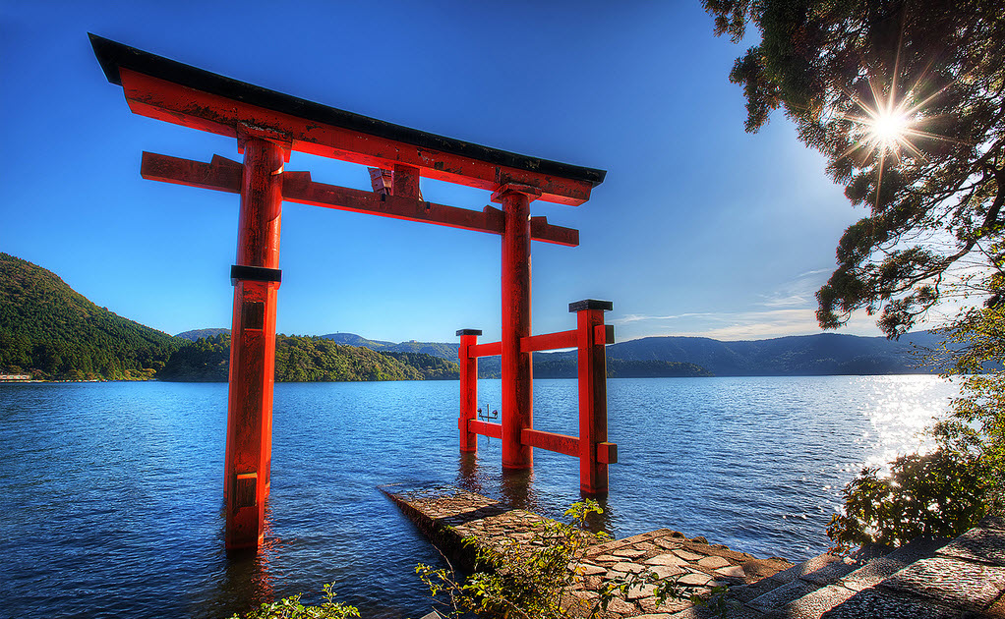
กลางวัน | รับประทานอาหารกลางวัน ณ ร้านอาหาร (มื้อที่ 2)
 | ล่องเรือทะเลสาบอาชิ (Lake Ashi Hakone Cruise) ท่านจะได้สัมผัสประสบการณ์แปลกใหม่ล่องเรือโจรสลัดเรือต้นแบบจากการ์ตูนดังของญี่ปุ่น One Piece ชมบรรยากาศธรรมชาติ ทัศนียภาพที่สวยงามของทะเลสาบน้ำจืดขนาดใหญ่ที่เกิดจากการระเบิดของภูเขาไฟ
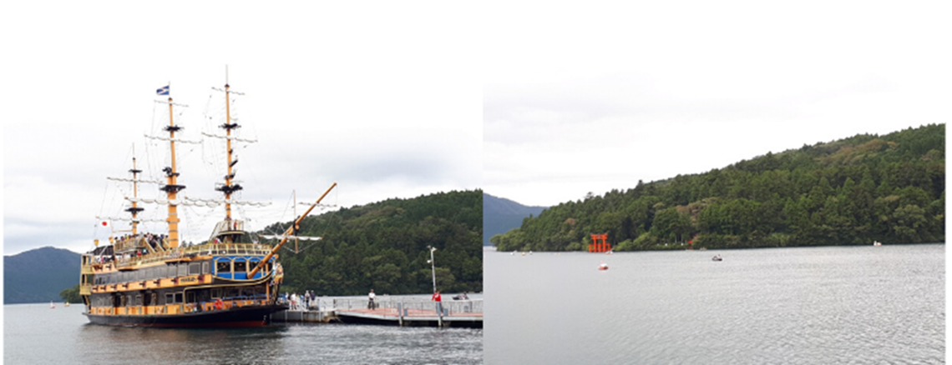

 | นำท่านสู่ หุบเขาโอวาคุดานิ ( Owakudani) ที่ยังคุกรุ่นด้วยควันจากบ่อกำมะถันเดือดอยู่ตลอดเวลา ชมบ่อน้ำแร่กำมะถันซึ่งสามารถต้มไข่ให้สุกได้ โดยชาวญี่ปุ่นมีความเชื่อว่าหากได้ทานไข่ดำหนึ่งฟองจะสามารถทำให้อายุยืนยาวขึ้นอีกประมาณ 7 ปี
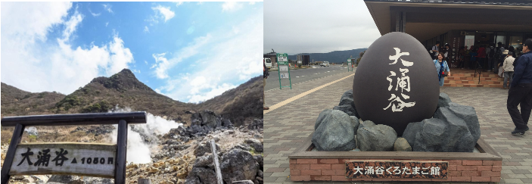
 | นำท่านช้อปปิ้งสินค้าแบรนด์เนม โกเทมบะ พรีเมี่ยม เอาท์เล็ท (Gotemba Premium Outlet) เป็นหนึ่งในสาขาแบรนด์เอาท์เล็ทที่กระจายครอบคลุมประเทศญี่ปุ่น ให้ท่านได้ช้อปปิ้งอย่างจุใจกับสินค้าหลากหลายแบรนด์ดัง ทั้งในประเทศ และ ต่างประเทศ เช่น MORGAN, ELLE, BALLY, PRADA, GUCCI, DIESEL,TUMI,GAP, ARMANY, NIKE , ADIDAS ฯลฯ
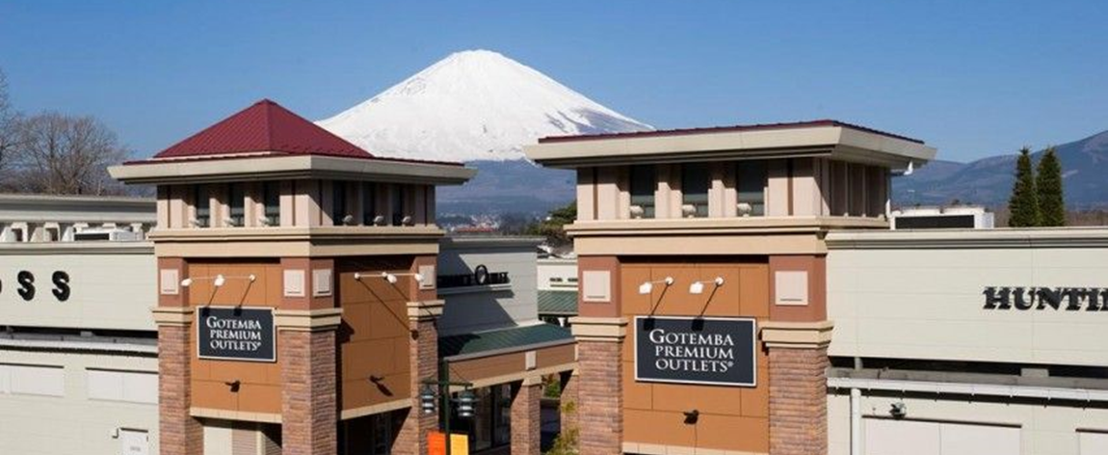
ค่ำ | รับประทานอาหารค่ำ ณ ห้องอาหารภายในโรงแรม (มื้อที่ 3) **พิเศษเมนูขาปูยักษ์สไตล์ญี่ปุ่น พร้อมน้ำจิ้มรสเด็ด**
ที่พัก | SUNPLAZA FUJI YAMANAKAKO หรือเทียบเท่าระดับ 3 ดาว  หลังจากทานอาหารค่ำ ให้ผ่อนคลายกับการแช่น้ำจากแร่ธรรมชาติสไตล์ญี่ปุ่น
วันที่สาม | ภูเขาไฟฟูจิ ชั้น 5 – หมู่บ้านน้ำใสโอชิโนะฮัคไก – กิจกรรมชงชา – โตเกียว – ไดเวอร์ซิตี้ โอไดบะ
เช้า | รับประทานอาหารเช้า ณ ห้องอาหารของโรงแรม (มื้อที่ 4)
นำท่านสู่ ภูเขาไฟฟูจิ (Mt.Fuji) ที่ตั้งตระหง่านอยู่เหนือเกาะญี่ปุ่นด้วยความสูง 3,776 เมตร จากระดับน้ำทะเล นำท่านขึ้นชมความงามกันแบบใกล้ชิดยังบริเวณ “ชั้น 5” ของภูเขาไฟฟูจิ (ขึ้นอยู่กับสภาพภูมิอากาศ) เพื่อชมทัศนียภาพโดยรอบของภูเขาไฟที่ สามารถมองเห็นทะเลสาบทั้งห้ากระจายอยู่โดยรอบ ให้ท่านได้สัมผัสอากาศอันบริสุทธิ์บนยอดเขาฟูจิ ถ่ายภาพที่ระลึกกับภูเขาไฟที่ได้ชื่อว่ามีสัดส่วนสวยงามที่สุดในโลก ซึ่งเป็นภูเขาไฟที่ยังดับไม่สนิท และมีความสูงที่สุดในประเทศญี่ปุ่น
หมายเหตุ: ในกรณีที่ ภูเขาไฟฟูจิไม่สามารถขึ้นได้เนื่องจากสภาพอากาศ ทางบริษัทฯ ขอสงวนสิทธิ์เปลี่ยนโปรแกรมทัวร์เป็น Fuji Visitor Center ซึ่งท่านสามารถศึกษาความเป็นมาของภูเขาไฟฟูจิและเลือกซื้อของที่ระลึกเกี่ยวกับภูเขาไฟฟูจิได้ และยังเป็นจุดถ่ายรูปกับภูเขาไฟฟูจิได้สวยงามในช่วงฤดูหนาว
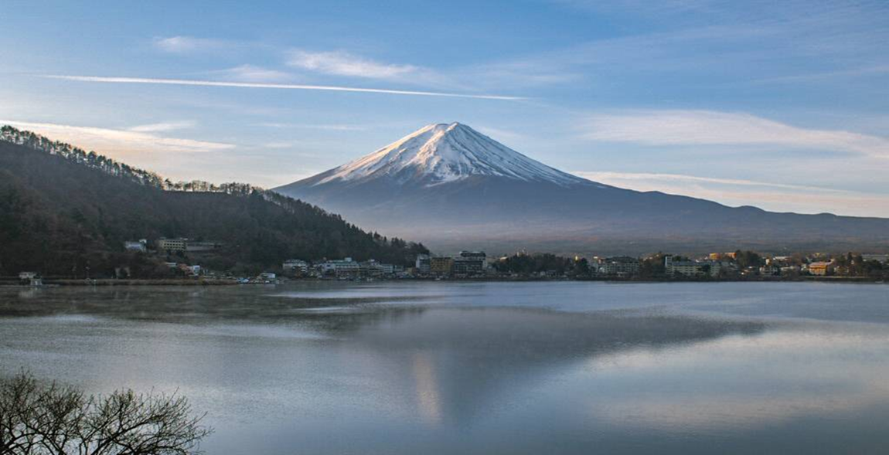
 | นำท่านสู่ โอชิโนะฮัคไก (Oshino Hakkai) ซึ่งเป็นจุดชมวิวภูเขาไฟฟูจิได้สวยงามที่สุดอีกจุดหนึ่ง ซึ่งได้รับความนิยมจากนักท่องเที่ยวชาวญี่ปุ่นเป็นอย่างมาก และที่นี่ยังมีบ่อน้ำศักดิ์สิทธิ์อันแสนบริสุทธิ์ซึ่งเกิดจากหิมะบนยอดเขาละลายและไหลผ่านภูเขาไฟฟูจิลงสู่พื้นเบื้องล่างผุดขึ้นเป็นตาน้ำและบ่อน้ำขนาดเล็กใหญ่มากมาย ซึ่งใช้เวลายาวนานถึง 3-4 ปี ซึ่งชาวบ้านเชื่อกันว่าถ้านำน้ำในบ่อนี้มาดื่มนอกจากจะได้ความสดชื่นจากการลิ้มรสน้ำอันบริสุทธิ์ ยังจะทำให้สุขภาพแข็งแรง และจะมีโชคดีอีกด้วย ที่นี่ท่านสามารถซื้อของที่ระลึกจากร้านค้าที่ตั้งอยู่ภายในบริเวณนี้อย่างสำราญใจ
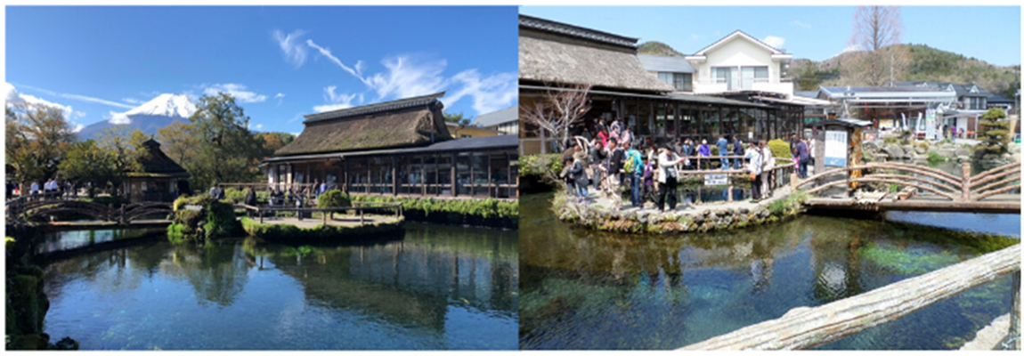
 | นำท่านสัมผัสวัฒนธรรมดั้งเดิมของชาวญี่ปุ่น นั่นก็คือ การเรียนพิธีชงชาญี่ปุ่น (Sado) โดยการชงชาตามแบบญี่ปุ่นนั้น มีขั้นตอนมากมาย เริ่มตั้งแต่การชงชา การจับถ้วยชา และการดื่มชา ทุกขั้นตอนนั้นล้วนมีขั้นตอนที่มีรายละเอียดที่ประณีตและสวยงามเป็นอย่างมาก และท่านยังมีโอกาสได้ลองชงชาด้วยตัวท่านเองอีกด้วย ซึ่งก่อนกลับให้ท่านอิสระเลือกซื้อของที่ฝากของที่ระลึกตามอัธยาศัย
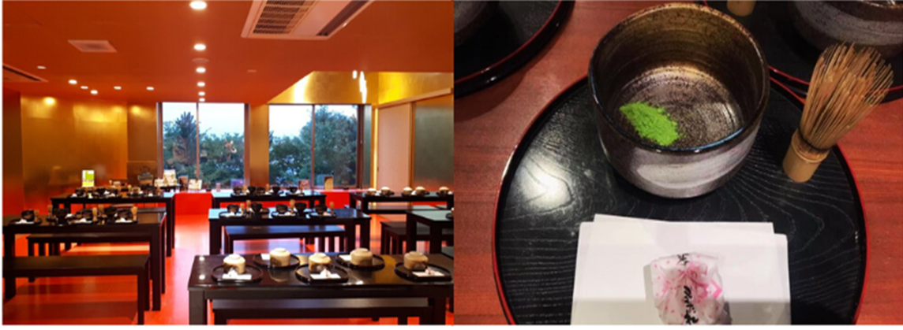
กลางวัน | รับประทานอาหารกลางวัน ณ ร้านอาหาร (มื้อที่ 5)
 | พาท่านสู่ โตเกียว ช้อปปิ้งใจกลางมหานครโตเกียวอันเลื่องชื่ออย่าง ช้อปปิ้งจุใจ โอไดบะ (Odaiba) เป็นเกาะรวมศูนย์กลางความบันเทิง ย่านเมืองใหม่ที่เกิดจากการถมทะเลขึ้นมาเป็นเกาะ ตั้งแต่ปี ค.ศ. 1850 เกาะนี้เป็นที่แสดงให้เห็นถึง วิสัยทัศน์ และศักยภาพของชาวญี่ปุ่นที่สามารถสร้างสิ่งที่เป็นไปไม่ได้ให้เป็นไปได้ขึ้นมา ให้ท่านได้ช้อปปิ้งสินค้าหลากหลายชนิดที่ห้างไดเวอร์ซิตี้ ซึ่งภายในมีร้านค้า ร้านอาหาร และแหล่งบันเทิงมากมาย และให้ท่านถ่ายรูปกับกันดั้มตัวใหม่ RX-0 Unicorn ขนาดเท่าของจริง ซึ่งมีขนาดใหญ่มาก ในบริเวณห้าง ก็จะมีร้านค้าสำหรับคอกันดั้ม อย่างกันดั้มคาเฟ่ ห้างสรรพสินค้าอควาซิตี้ ห้างดังของย่านนี้ที่ไม่ควรพลาด เพราะทั้งร้านค้าไม่ว่าจะเป็นเสื้อผ้าต่างๆ ร้านอาหาร ร้านกาแฟ และโรงภาพยนตร์ที่มีถึง 13 โรงด้วยกัน จุดเด่นของที่นี่อยู่ที่ชั้น 5 เป็น ราเม็ง ฟู๊ด ทีมพาร์ค รวบรวมราเม็งชนิดต่างๆจากทั่วประเทศญี่ปุ่นมาไว้ที่นี่ สำคัญด้านหน้าของห้างสรรพสินค้าสามารถมองเห็นสะพานสายรุ้งได้อย่างชัดเจน
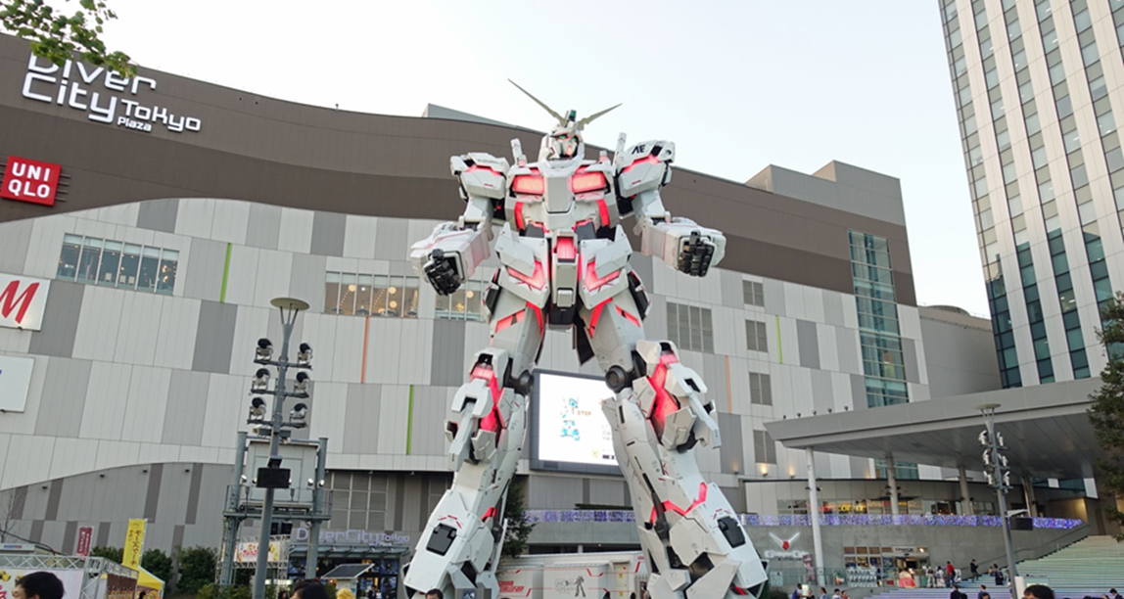
เย็น | อิสระอาหารเย็นตามอัธยาศัย
ที่พัก | NEW OTANI INN TOKYO หรือเทียบเท่าระดับ 3 ดาว
วันที่สี่ | ตลาดปลาซึกิจิ – วัดอาซากุสะ – ช้อปปิ้งถนนนากามิเสะ – ถ่ายรูปวิวโตเกียวสกายทรี ริมแม่น้ำสุมิดะ – ช้อปปิ้งย่านชินจูกุ
เช้า | รับประทานอาหารเช้า ณ ห้องอาหารของโรงแรม (มื้อที่ 6)
 | นำท่านเดินทางสู่ ตลาดปลาซึกิจิ (Tsukiji market) เป็นหนึ่งในตลาดปลาที่ใหญ่ที่สุดในโลกจากการที่มีการซื้อขายสินค้าทะเลกว่า 2,000 ตันต่อวัน ภายในตลาดแบ่งออกเป็น 2 ส่วนใหญ่ๆ คือ ส่วนภายนอกซึ่งมีร้านค้าปลีกและร้านอาหารตั้งเรียงรายเป็นจำนวนมาก และส่วนภายในซึ่งเป็นบริเวณที่ร้านค้าส่ง ใช้เจรจาธุรกิจและเป็นจุดที่มีการประมูลปลาทูน่าที่มีชื่อเสียง มีสินค้าจำนวนมากอาทิ ปลาทะเล อาหารทะเลสดๆ ไปจนถึงผักผลไม้ ทำให้ตลาดแห่งนี้คึกคัก อาหารที่ไม่ควรพลาดชิมคือซาชิมิกับซูชิ เพราะวัตถุดิบสด ราคาถูกกว่าข้างนอกตลาด จนกลายมาเป็นแหล่งรวมร้านอาหารยอดฮิต คนโตเกียวนิยมมาฝากท้องที่นี่ สามารถซื้อของฝากที่เป็นทะเลแห้งต่างๆได้ที่นี่อีกอีกด้วย
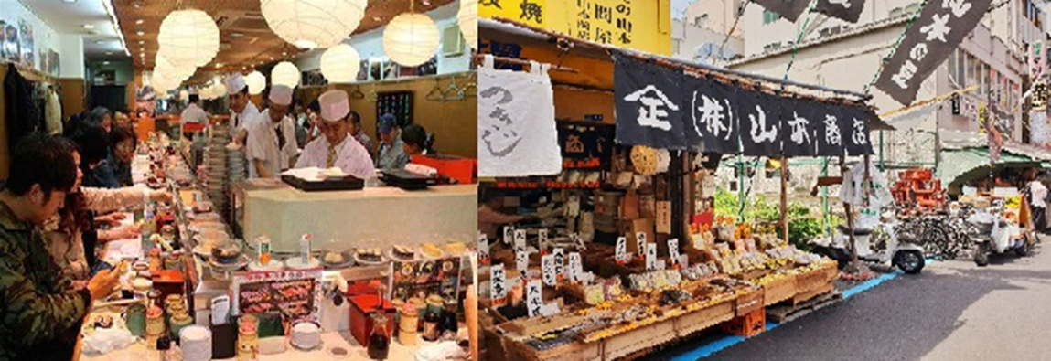
 | เดินทางเข้าสู่ วัดอาซากุสะ หรือ วัดเซนโซจิ (Sensoji Temple) วัดที่ว่ากันว่าเก่าแก่ที่สุดในกรุงโตเกียว ซึ่งเคยเป็นวัดที่เหล่าโชกุนและซามูไรให้ความเลื่อมใสศรัทธาเป็นอย่างมากในอดีต นำท่านนมัสการ องค์เจ้าแม่กวนอิมทองคำ ที่ประดิษฐานในวิหารหลังใหญ่ (อยู่หลังฉากม่านกั้น) และ ถ่ายภาพเป็นที่ระลึกกับ “คามินาริมง (ประตูฟ้าคำรณ)” ซึ่งมีโคมไฟสีแดงที่ได้ชื่อว่าเป็น “โคมไฟที่ใหญ่ที่สุดในโลก” มีความสูงใหญ่ถึง 4.5 เมตร อีกทั้งยังมี “ถนนนากามิเสะ”ถนนร้านค้าแหล่งรวมสินค้าของที่ระลึกต่างๆ มากมาย อาทิ พวงกุญแจ ตุ๊กตาแมวกวัก ดาบซามูไร ชุดกิโมโน ร่มญี่ปุ่น หรือ ขนมอาเกมันจู ขนมขึ้นชื่อของวัดอาซากุสะ
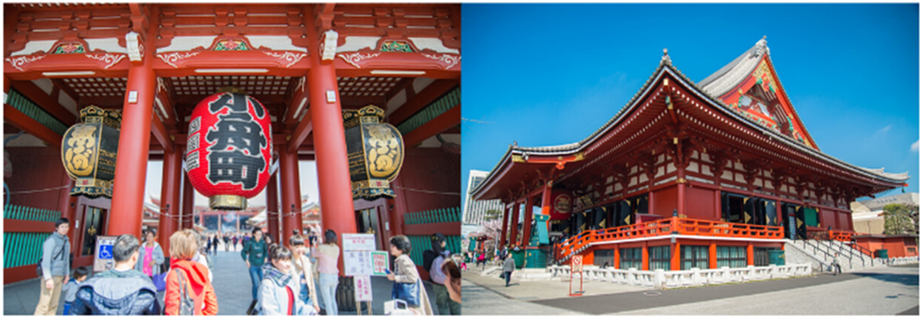
 | เดินทางสู่ริมแม่น้ำสุมิดะ อิสระให้ท่านได้ถ่ายรูปเก็บภาพความประทับใจหอคอยที่สูงที่สุดในโลก หอคอยโตเกียวสกาย ทรี (Tokyo Sky tree) ที่เปิดเมื่อ 22 พฤษภาคม 2555 มีความสูง 634 เมตร และสามารถทำลายสถิติความสูงของหอกวางตุ้ง ในมณฑลกว่างโจว ซึ่งมีความสูง 600 เมตร กับ CN Tower ในนครโตรอนโต ของแคนาดา ที่มีความสูง 553 เมตร
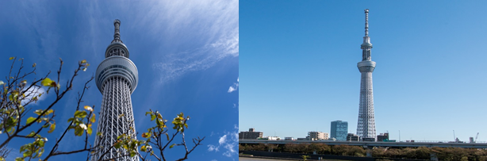
กลางวัน | รับประทานอาหารกลางวัน ณ ร้านอาหาร (มื้อที่ 7)
 | จากนั้นนำท่านเดินทางเข้าสู่ ย่านชินจูกุ (Shinjuku) แหล่งบันเทิงและแหล่งช้อปปิ้งขนาดใหญ่ใจกลางเมืองหลวงโตเกียว เป็นศูนย์รวมแฟชั่นเก๋ๆ เท่ห์ๆ ของเหล่าบรรดาแฟชั่นนิสต้า มีสถานีรถไฟชินจูกุที่เป็นเหมือนศูนย์กลางของของย่านนี้ ซึ่งเป็นหนึ่งในสถานีที่คึกคักที่สุดในญี่ปุ่น ในแต่ละวันมีผู้คนจำนวนมากถึง 2.5 ล้านคนที่ใช้บริการสถานีแห่งนี้ ทางด้านตะวันตกย่านนี้ที่เต็มไปด้วยตึกระฟ้าหลายอาคาร มีทั้งโรงแรมชั้นนำ และในส่วนทางด้านตะวันออกนั้นคือ คาบูกิโจ (Kabuki-jo) เป็นย่านที่เต็มไปด้วยห้างสรรพสินค้า, ร้านเครื่องใช้ไฟฟ้าขนาดใหญ่อย่าง Bic Camera และย่านบันเทิงยามราตรีที่มีร้านอาหารเยอะแยะมากมาย เช่นร้านอิซากายะ (Izakaya)
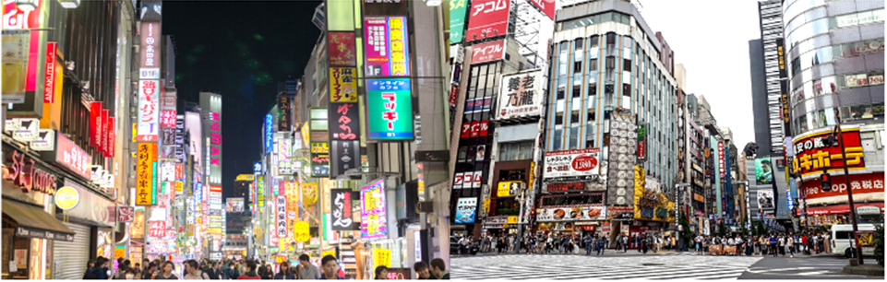
เย็น | อิสระอาหารเย็นตามอัธยาศัย
ที่พัก | NEW OTANI INN TOKYO หรือเทียบเท่าระดับ 3 ดาว

วันที่ห้า | โตเกียว (สนามบินฮาเนดะ) – กรุงเทพฯ (สนามบินสุวรรณภูมิ) (JL031:11.15-15.40)
เช้า | รับประทานอาหารเช้า ณ ห้องอาหารภายในโรงแรม (มื้อที่ 8)
 | สมควรแก่เวลาเดินทางนำท่านเดินทางสู่สนามบินฮาเนดะ
 | ถึง สนามฮาเนดะ ทำการเช็คอิน และโหลดกระเป๋าสัมภาระ
11.15 น. | ออกเดินทางสู่ กรุงเทพฯ โดยสายการบินเจแปน แอร์ไลน์ เที่ยวบินที่ JL031
15.40 น. | เดินทางถึง สนามบินสุวรรณภูมิ กรุงเทพฯ โดยสวัสดิภาพ พร้อมความประทับใจ

อัตราค่าบริการและเงื่อนไขรายการท่องเที่ยว
GOOD TIME TOKYO สงกรานต์ 5 วัน 4 คืน โดยสายการบินเจแปน แอร์ไลน์ (JL)
วันเดินทาง | ผู้ใหญ่พัก 2-3 ท่าน  ท่านละ | พักเดี่ยว | ราคาไม่รวมตั๋ว
11 – 15 เม.ย.2566 | 59,900.- | 10,900.- | 49,900.-
ราคาเด็กทารก [อายุไม่ถึง 2 ปีบริบูรณ์ ณ วันเดินทางกลับ] ท่านละ 10,500 บาท
ราคานี้รวมรายการทัวร์ ตั๋วเครื่องบิน

**โปรแกรมอาจมีการสลับสับเปลี่ยนหน้างานโดยคำนึงถึงประโยชน์ลูกค้าเป็นสำคัญ**

ราคาทัวร์ข้างต้นยังไม่รวมค่าทิปมัคคุเทศน์ท้องถิ่นและคนขับรถรวม 1,500 บาท/ท่าน/ทริป
หัวหน้าทัวร์ที่ดูแลคณะจากเมืองไทยตามแต่ท่านจะเห็นสมควร
โปรแกรมอาจจะมีการปรับเปลี่ยนตามความเหมาะสมของสภาพอากาศและฤดูกาล

อัตราค่าบริการรวม

1.อัตราค่าบริการนี้รวม
 ค่าตั๋วเครื่องบินไป-กลับ พร้อมกันทั้งคณะ  ค่าอาหารตามมื้อที่ระบุในรายการ
 ค่าภาษีสนามบินทุกแห่งที่มี  ค่าจ้างมัคคุเทศก์บริการตลอดการเดินทาง
 ค่าน้ำหนักกระเป๋าสัมภาระท่านละไม่เกิน 46 ก.ก.  ค่ารถรับ-ส่ง และนำเที่ยวตามรายการ
 ค่าที่พักตามที่ระบุในรายการ (พักห้องละ 2 ท่าน)  ค่าเข้าชมสถานที่ต่างๆ ตามรายการ
 ค่าประกันอุบัติเหตุระหว่างเดินทาง วงเงินท่านละ 1,000,000 บาท (เงื่อนไขตามกรมธรรม์)

1.1 ค่าตั๋วโดยสารเครื่องบิน ไป-กลับ ชั้นประหยัด พร้อมค่าภาษีสนามบิน และค่าภาษีน้ำมัน ทุกแห่งตามรายการทัวร์ข้างต้น
ข้อมูลเพิ่มเติมเกี่ยวกับ ตั๋วเครื่องบิน
- กรณีที่ท่านมีความประสงค์จะต้องการปรับเปลี่ยนระดับชั้นที่นั่ง จาก ชั้นประหยัด (Economy Class)
เป็นชั้นธุรกิจ (Business Class) โดยใช้คะแนนจากบัตรสะสมไมล์ จะต้องดำเนินการล่วงหน้าก่อนเดินทาง 7 วัน
และ หากมีต้องการชำระเงินเพื่ออัพเกรดที่นั่ง ต้องดำเนินการที่เคาน์เตอร์ของสายการบิน ณ วันเดินทาง ด้วยตัวท่านเอง เท่านั้น
- ในการเดินทาง ผู้โดยสารจะต้องเดินทางไป-กลับพร้อมกันเป็นหมู่คณะ หากต้องการเลื่อนวันเดินทางกลับก่อน (หรือหลัง) ท่านจะต้องชำระค่าใช้จ่ายส่วนต่างที่สายการบิน และบริษัททัวร์เรียกเก็บเพิ่มเติมก่อนออกตั๋วโดยสาร
- การจัดที่นั่งบนเครื่องบิน จะเป็นไปตามที่สายการบินเป็นผู้กำหนด ซึ่งทางบริษัทฯ ไม่สามารถเข้าไปจัดการได้แต่อย่างใด
- ในกรณีที่ลูกค้าต้อง ออกตั๋วโดยสารเครื่องบินภายในประเทศ กรุณาติดต่อเจ้าหน้าที่ของบริษัทฯล่วงหน้าทุกครั้ง เพื่อตรวจสอบว่ากรุ๊ปมีการออกเเดินทางแน่นอนหรือไม่ มิฉะนั้นทางบริษัทจะไม่รับผิดชอบใดๆ หากกรุ๊ปไม่สามารถเดินทางได้ และท่านได้ออกตั๋วไปแล้ว
1.2 ค่าที่พัก ประเภทห้อง ละ 2-3 ท่าน ตามโรงแรมที่ระบุไว้ในรายการ หรือ ระดับเทียบเท่า
ข้อมูลเพิ่มเติมเกี่ยวกับ โรงแรมที่พัก
- เนื่องจากการวางแปลนแบบห้องพักของแต่ละโรงแรมในญี่ปุ่นแตกต่างกัน จึงอาจทำให้ห้องพักแบบห้องเดี่ยว (Single) , ห้องพักคู่ (Twin / Double) และห้องพักแบบ 3 ท่าน (Triple) อาจจะไม่ได้อยู่ในชั้นเดียวกัน หรือ อยู่ติดกัน **ในกรณีที่ท่านจองห้องพักแบบ TRIPLE [2 เตียง + 1 ที่นอนเสริม] แล้วทางโรงแรมไม่สามารถจัดหาห้องพัก แบบ TRIPLE ได้ ทางบริษัทขอสงวนสิทธิในการจัดห้องพักแบบ แยก 2 ห้อง คือ [1TWN+1 SGL] แทน **
- กรณีมีการจัดงานประชุมนานาชาติ (TRADE FAIR) ซึ่งเป็นผลให้ค่าโรงแรมสูงขึ้นมาก และห้องพักในตัวเมืองเต็ม บริษัทฯขอสงวนสิทธิ์ ในการปรับเปลี่ยน หรือ ย้ายเมือง เพื่อให้เกิดความเหมาะสมกับโปรแกรมทัวร์
1.3 ค่าอาหาร, ค่าเข้าชมสถานที่ท่องเที่ยว และ ค่ายานพาหนะทุกชนิด ตามที่ระบุไว้ในรายการทัวร์ข้างต้น
1.4 เจ้าหน้าที่บริษัท ฯ หรือมัคคุเทศก์ คอยอำนวยความสะดวกทุกท่านตลอดการเดินทาง
1.5 ค่าน้ำหนักสัมภาระ (รวมในตั๋วเครื่องบิน) โดยทั่วไป 46 กิโลกรัม
1.6 ค่าประกันวินาศภัยเครื่องบิน ตามเงื่อนไขของแต่ละสายการบินที่มีการเรียกเก็บ

ข้อมูลเพิ่มเติมเรื่องสัมภาระ
- สำหรับน้ำหนักของสัมภาระที่ทางสายการบินอนุญาตให้บรรทุกใต้ท้องเครื่องบิน คือ 20 กิโลกรัม
(สำหรับผู้โดยสารชั้นประหยัด / ECONOMY CLASS PASSENGER) , การเรียกเก็บค่าระวางน้ำหนักเพิ่มเป็นสิทธิของสายการบิน ที่ท่านไม่อาจปฏิเสธได้ (ท่านจะต้องชำระในส่วนที่โดนเรียกเก็บเพิ่ม)
- สำหรับกระเป๋าสัมภาระที่ทางสายการบินอนุญาตให้นำขึ้นเครื่องได้ ต้องมีน้ำหนักไม่เกิน 7 กิโลกรัม และ
มีความกว้าง+ยาว+สูง ไม่เกิน 115 เซนติเมตร หรือ 25 เซนติเมตร (9.75 นิ้ว) x 56 เซนติเมตร (21.5 นิ้ว) x 46 เซนติเมตร (18 นิ้ว)
- กรณีที่ต้องเดินทางด้วยสายการบินภายในประเทศ น้ำหนักของกระเป๋าอาจจะถูกกำหนดให้ต่ำกว่ามาตรฐานได้ ทั้งนี้ขึ้นอยู่กับข้อกำหนดของแต่ละสายการบิน ทางบริษัทฯขอสงวนสิทธิ์ไม่รับผิดชอบส่วนต่างของค่าใช้จ่ายที่สัมภาระน้ำหนักเกิน (ท่านต้องชำระในส่วนที่โดนเรียกเก็บเพิ่ม)
- ทางบริษัทฯ ไม่รับผิดชอบกรณีเกิดการสูญเสีย, สูญหายของกระเป๋า และสัมภาระของผู้โดยสาร ในทุกกรณี
1.7 ค่าประกันอุบัติเหตุ คุ้มครองระหว่างการเดินทาง วงเงินท่านละ 1,000,000 บาท กรณีเสียชีวิตโดยอุบัติเหตุ
ค่ารักษาพยาบาลกรณีเกิดอุบัติเหตุ วงเงินท่านละ 200,000 บาท ตามเงื่อนไขของกรมธรรม์
** ลูกค้าท่านใด สนใจซื้อประกันการเดินทางสำหรับครอบคลุมสุขภาพ สามารถสอบถามข้อมูล เพิ่มเติมกับทางบริษัทได้
เบี้ยประกันเริ่มต้น 650 บาท [ระยะเวลา 5-7 วัน] **ความครอบคลุมผู้เอาประกันที่มีอายุมากกว่า 16 หรือน้อยกว่า 75 ปี **
[รักษาพยาบาล 2 ล้าน, รักษาต่อเนื่อง 2 แสน, เสียชีวิตหรือ เสียอวัยวะจากอุบัติเหตุ 3 ล้านบาท]
1.8 ภาษีมูลค่าเพิ่ม 7% เฉพาะค่าบริการ

อัตราค่าบริการไม่รวม
1. ค่าทำหนังสือเดินทางไทย และเอกสารต่างด้าวต่างๆ (ทางรัฐบาลญี่ปุ่นประกาศยกเลิกวีซ่าให้กับคนไทย ผู้ที่ประสงค์จะพำนักระยะสั้นใน ประเทศญี่ปุ่นไม่เกิน 15 วัน **ถ้ากรณีทางรัฐบาลญี่ปุ่นประกาศให้กลับมาใช้วีซ่า ผู้เดินทางจะต้องเสียค่าใช้จ่ายเพิ่มในการขอวีซ่าตามที่ สถานทูตกำหนด)
2. ค่าใช้จ่ายอื่นๆ ที่นอกเหนือที่ระบุ อาทิเช่น ค่าอาหาร-เครื่องดื่ม นอกเหนือจากรายการ ค่าซักรีด ค่าโทรศัพท์ ค่ามินิบาร์ในห้องและค่าพาหนะต่างๆ ที่ไม่ได้ระบุในรายการ รวมทั้งค่าธรรมเนียมในกรณีกระเป๋าสัมภาระที่มีน้ำหนักเกินกว่าที่สายการบินนั้นๆ กำหนด หรือสัมภาระใหญ่เกินขนาดมาตรฐาน
3. ค่าภาษีน้ำมัน ที่สายการบินเรียกเก็บเพิ่ม ภายหลังจากทางบริษัทฯ ได้ออกตั๋วเครื่องบินไปแล้ว ซึ่งลูกค้าต้องชำระส่วนต่างเพิ่ม
4. ค่าทิปมัคคุเทศก์และคนขับรถ รวม 1,500 บาท /ทริป/ท่าน ซึ่งต้องชำระ ณ วันเดินทางที่สนามบินต้นทาง
สำหรับส่วนที่เพิ่มเติมแก่หัวหน้าทัวร์ที่ดูแลคณะจากเมืองไทย ตามแต่ท่านจะเห็นสมควรขึ้นอยู่กับความพึงพอใจในบริการ
5. ไม่รวมค่าตรวจ RT-PCR ภายใน 72 ชั่วโมงก่อนการเดินทาง มีใบรับรองผลการตรวจเป็นภาษาอังกฤษตามแบบฟอร์มของทางญี่ปุ่น

เงื่อนไขการให้บริการ

เงื่อนไขการจอง การชำระเงิน และการยกเลิก

1. การทำการจอง และ การชำระค่าบริการ
1.1 กรุณาชำระมัดจำ ท่านละ 25,000 บาท ภายใน 36 ชม หลังจากทำการจอง พร้อมจัดส่งเอกสารการจองมายังบริษัทฯ
กรณีลูกค้าทำการจองก่อนวันเดินทางภายใน 20 วัน ทางบริษัทขอสงวนสิทธิ์ในการเก็บค่าทัวร์เต็มจำนวน
โดยทุกการจองจะได้รับการยืนยันสิทธิ์สำรองที่นั่ง เมื่อมีการชำระมัดจำ เท่านั้น
1.2 กรุณาชำระค่าทัวร์ส่วนที่เหลือ 25 วัน ก่อนออกเดินทาง หากไม่ชำระตามที่กำหนด ทางบริษัทฯถือว่าท่านยกเลิกการเดินทางโดยอัตโนมัติ ไม่มีเงื่อนไขใดๆ และขออนุญาตให้สิทธิ์การจองแก่ลูกค้าท่านอื่นที่อยู่ลำดับถัดไป
1.3 เมื่อชำระเงินในแต่ละส่วนแล้ว โปรดส่งสำเนาการโอนเงิน พร้อมระบุชื่อพนักงานขายมาทางอีเมลล์ พร้อมทั้งส่งรายชื่อสำรองที่นั่ง ผู้เดินทางต้องส่งสำเนาหนังสือเดินทาง (Passport) โดยเซ็นต์ชื่อพร้อมยืนยันว่า ต้องการเดินทางท่องเที่ยวทริปใด วันที่ใด ไปกับใครบ้าง, เบอร์โทร // หากไม่ส่งสำเนาหนังสือเดินทาง (Passport) มาให้ ทางบริษัทฯ ขอสงวนสิทธิ์ไม่รับผิดชอบค่าเสียหาย อันเกิดจากความผิดพลาดจากการสะกด ชื่อ-นามสกุล และอื่นๆ เพื่อใช้ในการจองตั๋วเครื่องบิน
** กรุณาตรวจสอบหนังสือเดินทาง (Passport) ของผู้เดินทาง จะต้องมีอายุคงเหลือ ณ วันเดินทางไป-กลับมากกว่า 6 เดือนขึ้นไป และเหลือหน้ากระดาษว่างอย่างต่ำ 2 หน้าหากไม่มั่นใจโปรดสอบถาม
**การติดต่อประสานงานกับทางบริษัท เช่น แฟกซ์ อีเมลล์ หรือจดหมาย ขอความกรุณาต้องทำในวันเวลาทำการของทาง บริษัท ดังนี้ วันจันทร์ ถึงศุกร์ เวลา 08.30 น. – 17.30 น.เท่านั้น นอกจากวันเวลาดังกล่าวและวันหยุดนักขัตฤกษ์ที่รัฐบาลประกาศในปีนั้นๆถือว่าเป็นวันหยุดทำการของทางบริษัท
** กรุณาศึกษารายการทัวร์ และเงื่อนไขการให้บริการโดยละเอียด เพื่อผลประโยชน์สูงสุดในการใช้บริการของท่าน เนื่องจาก เมื่อท่านชำระเงินครบจำนวนหรือมัดจำบางส่วนแล้ว ทางบริษัทฯ ถือว่าท่านได้ยอมรับเงื่อนไขการบริการและข้อตกลงต่างๆที่ได้ ระบุไว้ทั้งหมดในโปรแกรมการเดินทางนั้นๆ

เงื่อนไขการยกเลิก
กรณีที่นักท่องเที่ยวหรือตัวแทนจำหน่ายต้องการขอยกเลิกการเดินทาง หรือเลื่อนการเดินทาง นักท่องเที่ยวหรือตัวแทนจำหน่าย(ผู้มีชื่อในเอกสารการจอง) จะต้องแฟกซ์ อีเมลล์ หรือ มาเซ็นเอกสารการยกเลิกที่บริษัท อย่างใดอย่างหนึ่ง เพื่อเป็นการแจ้งยกเลิกกับทางบริษัทอย่างเป็นลายลักษณ์อักษร (ทางบริษัทไม่ขอรับยกเลิกการจอง ผ่านทางโทรศัพท์ไม่ว่ากรณีใดๆ)
กรณีนักท่องเที่ยวหรือตัวแทนจำหน่าย ต้องการขอรับเงินค่าบริการคืน นักท่องเที่ยวหรือตัวแทนจำหน่าย (ผู้มีชื่อในเอกสารการจอง) จะต้องแฟกซ์ อีเมลล์ หรือ มาเซ็นเอกสารการขอรับเงินคืนที่บริษัท อย่างใดอย่างหนึ่ง เพื่อทำเรื่องขอรับเงินค่าบริการคืน โดยแนบหนังสือมอบอำนาจพร้อมหลักฐานประกอบการมอบอำนาจ หลักฐานการชำระเงินค่าบริการต่างๆ และหน้าสมุดบัญชีธนาคารที่ต้องการให้นำเงินเข้าให้ครบถ้วน โดยมีเงื่อนไขการคืนเงินค่าบริการ ตาม “ประกาศคณะกรรมการธุรกิจนำเที่ยวและมัคคุเทศก์ เรื่อง หลักเกณฑ์เกี่ยวกับการกำหนดอัตราการจ่ายเงินค่าบริการคืนให้แก่นักท่องเที่ยว พ.ศ. 2563” ดังนี้
4.1 ยกเลิก ไม่น้อยกว่า 30 วันก่อนการเดินทาง (ไม่นับวันเดินทาง) คืนเงินค่าทัวร์เต็มจำนวน ยกเว้น ค่าใช้จ่ายที่เกิดขึ้นจริงเพื่อการเตรียมการนำเที่ยว ทั้งหมด เช่น ค่ามัดจำตั๋วเครื่อง ค่าบริการแลนด์ ต่างประเทศ เป็นต้น”
4.2 ยกเลิก ไม่น้อยกว่า 15-29 วันก่อนเดินทาง (ไม่นับวันเดินทาง) คืนเงินร้อยละ 50 ของค่าทัวร์ทั้งหมด ยกเว้น ค่าใช้จ่ายที่เกิดขึ้นจริงเพื่อการเตรียมการนำเที่ยว ทั้งหมด เช่น ค่ามัดจำตั๋วเครื่อง ค่าบริการแลนด์ ต่างประเทศ เป็นต้น”
4.3 ยกเลิก น้อยกว่า 15 วันก่อนการเดินทาง ทางบริษัทฯขอสงวนสิทธิ์ ไม่คืนเงินค่าทัวร์ทั้งหมด
** การจ่ายเงินคืนแก่นักท่องเที่ยวตามข้อกำหนดด้านบน ซึ่งมีการหักเงินในบางส่วนนั้น เนื่องจากทางบริษัทมีค่าใช้จ่ายที่ได้จ่ายจริงเพื่อการเตรียมการจัดนำเที่ยวไปแล้ว เช่น การมัดจำที่นั่งบัตรโดยสารเครื่องบิน การจองที่พัก และ ค่าใช้จ่ายที่จำเป็นอื่นๆ เป็นต้น **
4.4 การยกเลิกเดินทางกับกรุ๊ปที่ออกเดินทางช่วงเทศกาลวันหยุด เช่น ปีใหม่, สงกรานต์ เป็นต้น บางสายการบินมีการการันตีมัดจำที่นั่งกับสายการบินและค่ามัดจำที่พัก รวมถึงเที่ยวบินพิเศษ เช่น CHARTER FLIGHT จะไม่มีการคืนเงินมัดจำ หรือ ค่าทัวร์ทั้งหมดที่ชำระแล้ว ไม่ว่ายกเลิกด้วยกรณีใดๆ
***ในกรณี มีเหตุให้ต้องยกเลิกการเดินทางที่บริษัทได้โฆษณาไว้ ซึ่งมิใช่ความผิดของบริษัทเอง ทางบริษัทยินดีคืนเงินค่าบริการตามที่ลูกค้าได้ชำระมาแล้ว เต็มจำนวน โดยต้องมีระยะเวลาไม่น้อยกว่า 30 วัน ก่อนการเดินทาง โปรดอ่านข้อความให้ถี่ถ้วนก่อนการจองทัวร์ทุกครั้ง เพื่อประโยชน์แก่ตัวท่านเอง ***
4.5 กรณีที่กองตรวจคนเข้าเมืองทั้งกรุงเทพฯ และในต่างประเทศ ปฏิเสธมิให้เดินทางออก หรือ เข้าประเทศที่ระบุ ไว้ในรายการเดินทาง บริษัทฯ ขอสงวนสิทธิ์ที่จะไม่คืนค่าทัวร์ไม่ว่ากรณีใดๆ ทั้งสิ้น
** สำคัญ !! บริษัททำธุรกิจเพื่อการท่องเที่ยวเท่านั้น ไม่สนับสนุนให้ลูกค้าเดินทางเข้าประเทศญี่ปุ่นโดยผิดกฎหมายและในขั้นตอนการผ่านการตรวจคนเข้าเมือง ทั้งไทยและญี่ปุ่น ขึ้นอยู่กับการพิจารณาของเจ้าหน้าที่เท่านั้น ลูกค้าทุกท่านต้องผ่านการตรวจคนเข้าเมืองด้วยตัวของท่านเอง ทางมัคคุเทศก์ไม่สามารถให้ความช่วยเหลือใดๆได้ทั้งสิ้น **
4.6 เมื่อท่านออกเดินทางไปกับคณะแล้ว ถ้าท่านงดการใช้บริการรายการใดรายการหนึ่ง หรือไม่เดินทางพร้อมคณะถือว่าท่านสละสิทธิ์ ไม่อาจเรียกร้องค่าบริการและเงินมัดจำคืน ไม่ว่ากรณีใดๆ ทั้งสิ้น

เงื่อนไขอื่น ๆ

หมายเหตุ
1. จำนวนผู้ เดินทางต้องมีขั้นต่ำ 10 ท่าน ขึ้นไปต่อกรุ๊ป มิฉะนั้น ทางบริษัทขอสงวนสิทธิ์ในการงดออกเดินทางและเลื่อนการเดินทางไปในวันอื่นต่อไป โดยทางบริษัทฯ จะแจ้งให้ท่านทราบล่วงหน้า นอกจากผู้เดินทางทุกท่านยินดีที่จะชำระค่าบริการเพิ่มเพื่อให้คณะเดินทางได้ ทางเรายินดีที่จะประสานงานในการเดินทางตามประสงค์ให้ท่านต่อไป
2. ขอสงวนสิทธิ์การเก็บค่าน้ำมันและภาษีสนามบินทุกแห่งเพิ่ม หากสายการบินมีการปรับขึ้นก่อนวันเดินทาง
3. บริษัทฯ ขอสงวนสิทธิ์ในการเปลี่ยนเที่ยวบิน โดยมิต้องแจ้งให้ทราบล่วงหน้าอันเนื่องจากสาเหตุต่างๆ
4. บริษัทฯ จะไม่รับผิดชอบใดๆ ทั้งสิ้น หากเกิดกรณีความล่าช้าจากสายการบิน, การประท้วง, การนัดหยุดงาน, การก่อการจลาจล, ภัยธรรมชาติ, โรคระบาด, การนำสิ่งของผิดกฎหมาย ซึ่งอยู่นอกเหนือความรับผิดชอบของบริษัทฯ
5. บริษัทฯ จะไม่รับผิดชอบใดๆ ทั้งสิ้น หากเกิดสิ่งของสูญหาย อันเนื่องเกิดจากความประมาทของท่านอันเกิดจากการโจรกรรม และ อุบัติเหตุจากความประมาทของนักท่องเที่ยวเอง
6.เมื่อท่านตกลงชำระเงินมัดจำหรือค่าทัวร์ทั้งหมดกับทางบริษัทฯ แล้ว ทางบริษัทฯ จะถือว่าท่านได้ยอมรับเงื่อนไขข้อตกลงต่างๆ ทั้งหมด
7. บริษัทฯ ขอสงวนสิทธิ์ในการเปลี่ยนแปลงรายการโดยมิต้องแจ้งล่วงหน้า ทั้งนี้ขึ้นอยู่กับสภาวะอากาศ การเมือง สายการบิน และราคาอาจเปลี่ยนแปลงได้ตามความเหมาะสม ทั้งนี้ขึ้นอยู่กับอัตราแลกเปลี่ยนของเงินสกุล (เยน) โดยมิต้องแจ้งให้ทราบล่วงหน้า
8. อัตราค่าบริการนี้คำนวณจากอัตราแลกเปลี่ยนเงินตราต่างประเทศ ณ วันที่ทางบริษัทเสนอราคา ดังนั้น ทางบริษัทขอสงวนสิทธิ์ในการปรับราคาค่าบริการเพิ่มขึ้น ในกรณีที่มีการเปลี่ยนแปลงอัตราแลกเปลี่ยนเงินตราต่างประเทศ ค่าตั๋วเครื่องบิน ค่าภาษีเชื้อเพลิง ค่าประกันภัยสายการบิน การเปลี่ยนแปลงเที่ยวบินฯลฯ
9. การบริการของรถบัสนำเที่ยวญี่ปุ่น ตามกฏหมายประเทศญี่ปุ่น สามารถให้บริการวันละ 10 ชั่วโมง มิอาจเพิ่มเวลาได้ โดยมัคคุเทศก์และคนขับจะเป็นผู้บริหารเวลาตามความเหมาะสม ทั้งนี้ขึ้นอยู่กับสภาพการจราจรในวันเดินทางนั้นๆ เป็นหลัก จึงขอสงวนสิทธิ์ในการปรับเปลี่ยนเวลาท่องเที่ยวตามสถานที่ในโปรแกรมการเดินทาง อีกทั้งโปรแกรมอาจจะมีการปรับเปลี่ยนตามความเหมาะสมของสภาพอากาศและฤดูกาลทั้งนี้เพื่อความปลอดภัยของนักท่องเที่ยวเป็นสำคัญ
10. มัคคุเทศก์ พนักงาน หรือตัวแทนของทางบริษัท ไม่มีอำนาจในการให้คำสัญญาใดๆ แทนบริษัท เว้นแต่มีเอกสารลงนามโดยผู้มี อำนาจของบริษัทกำกับเท่านั้น

รายละเอียดเกี่ยวกับมาตรการยกเว้นวีซ่าเข้าประเทศญี่ปุ่นให้กับคนไทย
จากมาตรการยกเว้นวีซ่าเข้าประเทศญี่ปุ่นให้กับคนไทย ผู้ที่ประสงค์จะพำนักระยะสั้นในประเทศญี่ปุ่นไม่เกิน 15 วัน ไม่ว่าจะด้วยวัตถุประสงค์เพื่อการท่องเที่ยว เยี่ยมญาติ หรือธุรกิจ และอาจจะมีการถูกตรวจสอบเอกสารในขั้นตอนการตรวจคนเข้าเมือง เพื่อเป็นการยืนยันว่ามีคุณสมบัติในการเข้า ประเทศญี่ปุ่น
** เอกสารที่อาจจะต้องใช้ในการพิจารณาการอนุญาตให้เข้าประเทศ **
1. ตั๋วเครื่องบินขาออก จากประเทศญี่ปุ่น
2. เอกสารชื่อโรงแรมที่พักตลอดการเดินทาง (ทั้ง 2 อย่าง ทางบริษัทจะเป็นผู้จัดเตรียมให้กับลูกค้า แต่ทั้งนี้ขึ้นอยู่กับการพิจารณาของกองตรวจคนเข้าเมืองของญี่ปุ่น อีกครั้ง)
3. สิ่งที่ยืนยันว่าท่านสามารถรับผิดชอบค่าใช้จ่ายที่อาจเกิดขึ้นระหว่างที่พำนักในประเทศญี่ปุ่น (เช่น เงินสด บัตรเครดิต เป็นต้น)
4. ชื่อ ที่อยู่ และหมายเลขโทรศัพท์ที่ติดต่อได้ระหว่างที่พำนักในประเทศญี่ปุ่น (เช่น คน รู้จัก โรงแรม และอื่นๆ) และกำหนดการเดินทางระหว่างที่พำนักในประเทศญี่ปุ่น

คุณสมบัติการเข้าประเทศญี่ปุ่น (สำหรับกรณีการเข้าประเทศญี่ปุ่นตามมาตรการยกเว้นวีซ่า)
1. หนังสือเดินทางอิเล็กทรอนิกส์ที่ยังมีอายุการใช้งานเหลืออยู่ ไม่น้อยกว่า 6 เดือน นับถึงวันเดินทางกลับ
2. กิจกรรมใดๆ ที่จะกระทำในประเทศญี่ปุ่นจะต้องไม่เป็นสิ่งที่ขัดต่อกฎหมาย และเข้าข่ายคุณสมบัติเพื่อการพำนักระยะสั้น
3. ในขั้นตอนการขอเข้าประเทศ จะต้องระบุระยะเวลาการพำนักไม่เกิน 15 วัน
4. เป็นผู้ที่ไม่มีประวัติการถูกส่งตัวกลับจากประเทศญี่ปุ่น หรือมิได้อยู่ในระยะเวลาของการถูกปฏิเสธไม่ให้เข้าประเทศ
และไม่เข้าข่ายคุณสมบัติที่อาจจะถูกปฏิเสธไม่ให้เข้าประเทศ

ข้อแนะนำก่อนการเดินทาง
1. กรุณาแยกของเหลว เจล สเปรย์ ที่จะนำติดตัวขึ้นเครื่องบิน ต้องมีขนาดบรรจุภัณฑ์ไม่เกิน 100 มิลลิลิตรต่อชิ้น และรวมกันทุกชิ้นไม่เกิน 1,000 มิลลิลิตร โดยแยกใส่ถุงพลาสติกใสซึ่งมีซิปล็อคปิดสนิท และสามารถนำออกมาให้เจ้าหน้าที่ตรวจได้อย่างสะดวก ณ จุดเอ็กซ์เรย์ อนุญาตให้ถือได้ท่านละ 1 ใบเท่านั้น ถ้าสิ่งของดังกล่าวมีขนาดบรรจุภัณฑ์มากกว่าที่กำหนดจะต้องใส่กระเป๋าใบใหญ่ และฝากเจ้าหน้าที่โหลดใต้ท้องเครื่องบินเท่านั้น
2. สิ่งของที่มีลักษณะคล้ายกับอาวุธ เช่น กรรไกรตัดเล็บ มีดพก แหนบ อุปกรณ์กีฬาฯ จะต้องใส่กระเป๋าใบใหญ่และฝากเจ้าหน้าที่โหลดใต้ท้องเครื่องบินเท่านั้น
3. ประเทศญี่ปุ่น มีกฎหมายห้ามนำผลิตภัณฑ์ที่ทำมาจากพืช และเนื้อสัตว์ทุกชนิดเข้าประเทศ เช่น ผัก ผลไม้สด ไข่ เนื้อสัตว์ ไส้กรอกฯ เพื่อเป็นการป้องกันโรคติดต่อที่จะมาจากสิ่งเหล่านี้ หากเจ้าหน้าที่ตรวจพบ จะต้องเสียค่าปรับในอัตราที่สูงมาก

